关于TAYE她叶 UV/LED美甲光疗机产品的消费警示
标称产品名称 | TAYE她叶 UV/LED美甲光疗机
产品照片 | 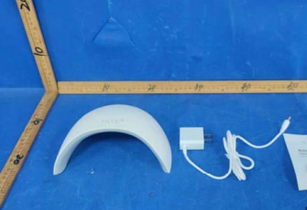
标称型号/规格 | P007
标称产品商标 | TAYE
标称生产批号/日期 | /
标称生产者名称 | 广州千崎化妆品有限公司
产品风险及可能  导致的后果 | 产品存在对触及带电部件的防护、工作温度下的泄漏电流和电气强度、泄漏电流和电气强度、结构（22.46除外）、电气间隙、爬电距离和固体绝缘、耐热和耐燃等项目不符合GB 4706.1-2005标准要求，可能引起触电危险。
避免损害发生的  应急处置方式 | 若消费者所持有的TAYE她叶 UV/LED美甲光疗机为该款涉嫌存在缺陷的产品，请立即停止使用，并妥善进行环保处理。
标称生产者无法实施召回活动的原因 | 该公司已实地查无。

